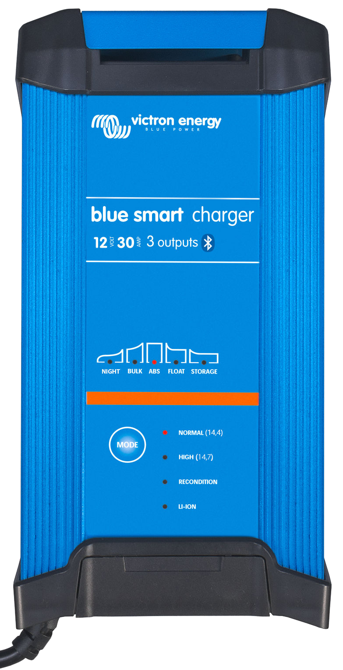

ИНСТРУКЦИЯ по эксплуатации
Зарядные устройства Blue Smart IP22
12 В - 15/20/30 Ампер
24 В - 8/12/16 Ампер
230/240 В переменного тока

Rev. 03 09/2021

Содержание
- Инструкции по безопасности 1
- Краткое руководство 2
- Особенности 3
- Работа 5
  - Алгоритм заряда 5
  - Температурная компенсация 7
  - Начало нового цикла зарядки 8
  - Оценка времени зарядки 9
- Установка 10
  - Использование кнопки MODE (режим) 10
    - Напряжение заряда 10
    - Режим восстановления 10
    - Ночной режим 10
    - Режим низкого тока 11
  - Использование VictronConnect 12
  - Bluetooth 14
    - Изменение PIN-кода 14
    - Изменение PIN-кода 16
    - Отключение Bluetooth 17
    - Повторное включение Bluetooth 18
  - Сброс системы 19
- Мониторинг 20
  - Экран состояния 20
  - Экран графиков 21
  - Экран истории 22
- Дополнительные настройки 24
  - Расширенные настройки 24
  - Настройки экспертного режима 26
  - Функция использования в качестве источника питания 28
- Технические характеристики 29
- Гарантия 31

1. Инструкции по безопасности

ОСТОРОЖНО: ВНИМАТЕЛЬНО ИЗУЧИТЕ И СЛЕДУЙТЕ ВСЕМ ИНСТРУКЦИЯМ ПО ТЕХНИКЕ БЕЗОПАСНОСТИ
- Убедитесь, что область вокруг батареи и зарядного устройства достаточно вентилируема.
- Не накрывайте и не кладите какие-либо предметы поверх зарядного устройства.
- Не устанавливайте зарядное устройство поверх батареи.
- Убедитесь, что рядом с батареей нет оголенных проводов или источников воспламенения; батареи могут выделять взрывоопасные газы во время зарядки.
- Электролит в батарее вызывает коррозию; при попадании электролита на кожу немедленно промойте ее водой.
- Не пытайтесь заряжать неперезаряжаемые или замерзшие батареи.
- Зарядное устройство не должно использоваться детьми или людьми, не способными прочитать и понять руководство по эксплуатации, если только они не находятся под строгим наблюдением ответственного лица, обеспечивающего безопасное использование зарядного устройства.
Храните и используйте зарядное устройство в недоступном для детей месте.
- Зарядное устройство должно быть подключено в следующем порядке:
- Подключите кабель постоянного тока к клемме батареи, не подключенной к корпусу
- Подключите оставшийся кабель постоянного тока к корпусу, на расстоянии от батареи и любых топливопроводов/топливных источников
- Подключите кабель питания переменного тока к сетевой розетке
- После зарядки зарядное устройство должно быть отключено в следующем порядке (в обратном порядке подключения):
- Отсоедините кабель питания переменного тока от сетевой розетки
- Отсоедините кабель постоянного тока, подключенный к корпусу
- Отсоедините кабель постоянного тока, подключенный к клемме батареи
- Подключение к электросети должно быть выполнено в соответствии с локальными нормативными актами, регулирующими электроснабжение. В случае повреждения кабеля питания переменного тока обратитесь к производителю или сервисному агенту.
- Зарядное устройство должно быть подключено только к заземленной сетевой розетке переменного тока.
- Встроенные режимы зарядки (выбираемые с помощью кнопки MODE (режим) и адаптивная логика зарядки хорошо подходят для большинства распространенных типов аккумуляторов, таких как свинцово-кислотные, AGM, гелевые и литиевые.
При необходимости расширенная конфигурация с пользовательскими настройками возможна с помощью приложения VictronConnect и устройства с поддержкой Bluetooth (например, мобильного телефона или планшета).
- Можно заряжать несколько батарей одновременно, при условии, что суммарная емкость батареи находится в пределах рекомендуемых пределов емкости батареи для конкретного зарядного устройства - см. раздел 8 «Технические характеристики».

2. Краткое руководство

- Подключите кабели постоянного тока к зарядному устройству, а затем к батарее/батареям; убедитесь, что установлено хорошее электрическое соединение, держите клеммы на расстоянии от любых предметов, способных вызвать короткое замыкание.
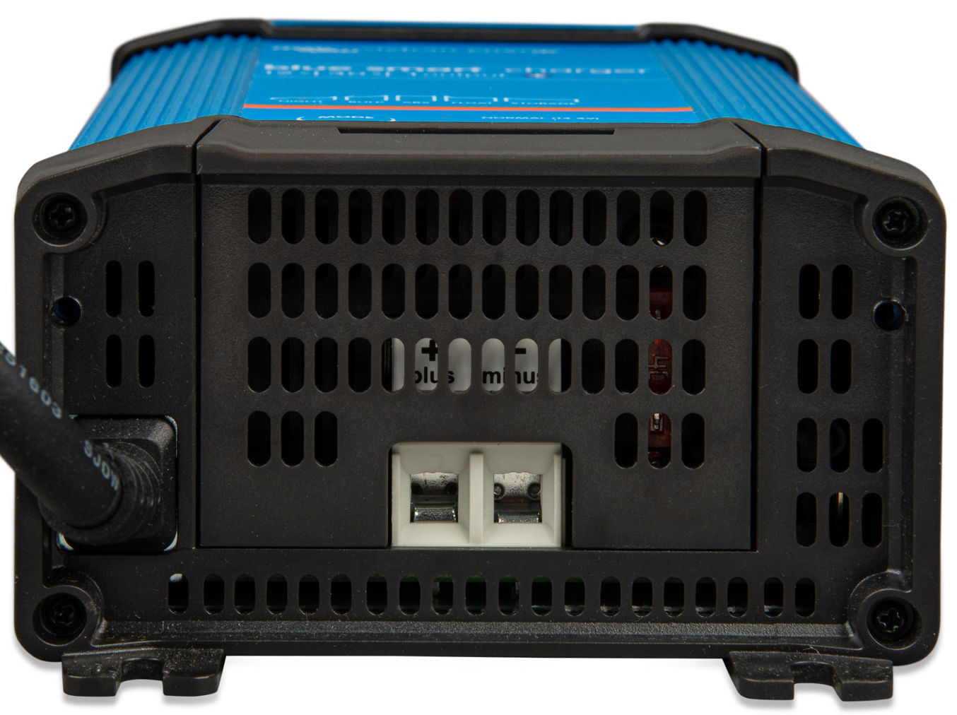

- Подключите кабель питания переменного тока к сетевой розетке; индикатор BULK (интенсивная зарядка) загорится при включении зарядного устройства Blue Smart.
- Выберите режим зарядки, соответствующий типу батареи; единократно нажмите кнопку MODE (режим), чтобы просмотреть доступные опции, рядом с выбранным в данный момент режимом зарядки будет гореть индикатор.
При выборе режима восстановления индикатор RECONDITION (восстановление) будет гореть в дополнение к индикатору выбранного режима зарядки.
Зарядное устройство автоматически сохранит выбранный режим зарядки и использует его для будущих циклов зарядки (даже после отключения от питания).
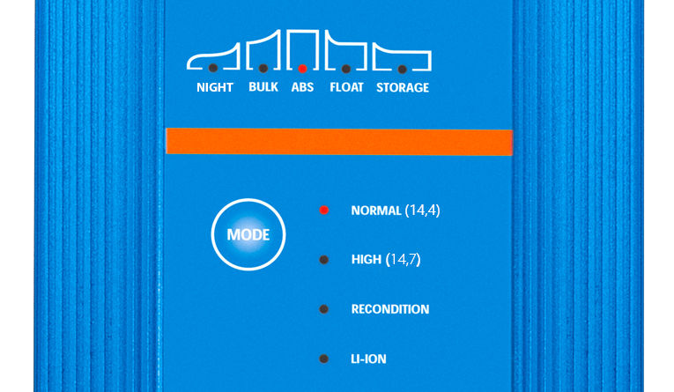

- При необходимости:
  - Активации ночного режима (отключенный вентилятор и уменьшенный ток зарядки в течение 8 часов); нажмите и удерживайте кнопку MODE (режим) в течение 3 секунд, при активации загорится индикатор NIGHT (ночь).
Ночной режим автоматически завершится через 8 часов или вы можете завершить ночной режим раньше, нажав и удержав кнопку MODE (режим) в течение 3 секунд.
  - Активации режима низкого тока (отключенный вентилятор и уменьшенный ток зарядки); нажмите и удерживайте кнопку MODE (режим) в течение 6 секунд, при активации индикатор NIGHT (ночь) будет мигать. Нажмите и удерживайте кнопку MODE (режим) в течение 6 секунд, чтобы отключить режим низкого тока.
- Когда загорится светодиод ABS, зарядное устройство переходит на этап абсорбционной зарядки (этап интенсивной зарядки будет завершен); батарея будет заряжена примерно на 80 % (или на >95 % для литий-ионных батарей) и при необходимости может быть вновь использована.
- Когда загорится индикатор FLOAT (плавающая зарядка), зарядное устройство перейдет на этап плавающей зарядки (этап абсорбционной зарядки будет завершен); батарея будет полностью (на 100 %) заряжена и готова к использованию.
- Когда загорится индикатор STORAGE (сохранение, зарядное устройство перейдет в режим сохранения (этап плавающей зарядки будет завершен); для поддержания батареи на полном заряде ее можно оставить на непрерывной зарядке в течение длительного времени.
- Чтобы прекратить зарядку, отсоедините кабель питания переменного тока от сетевой розетки в любое время.

3. Особенности

Настройка и мониторинг Bluetooth (с помощью VictronConnect)
Легко настраивайте, контролируйте или обновляйте встроенное ПО зарядного устройства с помощью приложения
VictronConnect и устройства с поддержкой Bluetooth (например, мобильного телефона или планшета).

Многоступенчатый алгоритм зарядки
Многоступенчатый алгоритм зарядки был специально разработан для оптимизации каждого цикла перезарядки и поддержания заряда в течение длительных периодов времени.

Настраиваемая абсорбционная зарядка
Настраиваемая абсорбционная зарядка контролирует реакцию батареи во время начальной зарядки и разумно определяет соответствующую продолжительность абсорбционной зарядки для каждого отдельного цикла. Это гарантирует то, что батарея будет полностью заряжена независимо от уровня разряда или емкости, и позволяет избежать чрезмерного времени зарядки при повышенном напряжении абсорбции (что может ускорить старение батареи).

Температурная компенсация
Напряжение заряда автоматически компенсируется в зависимости от температуры окружающей среды; это гарантирует, что батарея зарядится при оптимальном напряжении заряда независимо от климата, и позволяет избежать необходимости настройки вручную.
Температурная компенсация не требуется и автоматически отключается в режиме Li-ion.

Высокая производительность
Линейка зарядных устройств Blue Smart обеспечивает эффективность до ~95 %, что приводит к более низкому энергопотреблению, меньшему выделению тепла и более низкой температуре при работе.

Прочное и безопасное
    - Спроектировано для обеспечения многолетней безаварийной и надежной работы в любых условиях эксплуатации
    - Защита от перегрева: выходной ток будет уменьшен, если температура зарядного устройства повысится до 50 °C
    - Встроенный охлаждающий вентилятор для поддержания низкой температуры зарядного устройства в крайне напряженных условиях и предотвращения необходимости снижения тока
    - Защита от короткого замыкания: При обнаружении короткого замыкания зарядное устройство немедленно отключится
    - Защита от подключения с обратной полярностью: Если зарядное устройство неправильно подключено к батарее с обратной полярностью, заменяемый пользователем предохранитель перегорит

Бесшумная работа
Работа зарядного устройства при выключенном охлаждающем вентиляторе полностью бесшумна; охлаждающий вентилятор включается только в периоды, когда это необходимо.
Если активирован режим NIGHT (ночной) или LOW (режим низкого тока), максимальный выходной ток уменьшается до 50 % от номинального, и охлаждающий вентилятор всегда будет выключен.

Совместимость с литий-ионными батареями
Совместим с литий-ионными (LiFePO₄) батареями; при выборе встроенного режима зарядки литий-ионных батарей настройки цикла зарядки изменяются в соответствии с требованиями.
Если зарядное устройство подключено к батарее, в которой сработала защита от перенапряжения (Under Voltage Protection - UVP), диапазон зарядных устройств Blue Smart автоматически сбросит UVP и начнет зарядку; многие другие зарядные устройства не распознают батарею в этом состоянии.

Предупреждение: Никогда не заряжайте литий-ионную батарею при температуре ниже 0 °C.

Этап сохранения
Дополнительный этап для продления срока службы батареи, пока батарея не используется и находится на непрерывной зарядке.

Этап восстановления
Дополнительный этап, который может частично восстановить/обратить вспять деградацию свинцово-кислотной батареи из-за сульфатации; обычно это происходит из-за недостаточной зарядки или если батарея находится в сильно разряженном состоянии в течение какого-то времени.

Режим низкого тока
Дополнительный режим, который ограничивает максимальный ток заряда до значительно сниженного уровня; рекомендуется при зарядке батарей меньшей емкости с помощью зарядного устройства с высоким током.

Функция восстановления
Линейка зарядных устройств Blue Smart попытается зарядить сильно разряженную батарею (даже до 0 В) низким током, а затем возобновит нормальную зарядку, как только напряжение батареи повысится до достаточного уровня - многие другие зарядные устройства не распознают батарею в этом состоянии.

Режим источника питания
Определенный режим использования зарядного устройства в качестве источника питания постоянного тока; для питания оборудования постоянным напряжением с подключенной батареей или без нее.

4. Работа

Алгоритм заряда
Линейка зарядных устройств Victron Blue Smart - это умные многоступенчатые зарядные устройства, специально разработанные для оптимизации каждого цикла подзарядки и обслуживания заряда в течение длительного времени.
Многоступенчатый алгоритм зарядки включает в себя отдельные этапы зарядки, описанные ниже:

Интенсивная зарядка
Аккумулятор заряжается при максимальном токе заряда до тех пор, пока напряжение не увеличится до настроенного напряжения абсорбции.
Продолжительность этапа интенсивной зарядки зависит от уровня разряда батареи, емкости батареи и тока заряда.
После завершения этапа интенсивной зарядки батарея будет заряжена примерно на 80 % (или на >95 % для литий- ионных батарей) и при необходимости может быть вновь использована

Абсорбционная зарядка
Батарея заряжается при настроенном напряжении абсорбции, при этом ток заряда медленно уменьшается по мере приближения батареи к полной зарядке.
Продолжительность этапа абсорбционной зарядки адаптивна и разумно варьируется в зависимости от уровня разряда батареи – это определяется продолжительностью этапа интенсивной зарядки.
Продолжительность этапа абсорбционной зарядки может варьироваться от минимального времени зарядки за 30 минут до максимального времени зарядки за 8 часов (или в соответствии с настройками) для сильно разряженной батареи.

Восстановление
Напряжение батареи увеличивается до настроенного напряжения восстановления, в то время как выходной ток зарядного устройства регулируется до 8 % от номинального тока заряда (например, максимум 1,2 А для зарядного устройства 15 А).
Восстановление является дополнительным этапом зарядки свинцово - кислотных батарей и не рекомендуется для регулярного/циклического использования - используйте этот этап только при необходимости, так как ненужное или избыточное использование сократит срок службы батареи из-за чрезмерного газообразования.
Более высокое напряжение заряда на этапе восстановления может частично восстановить/обратить вспять деградацию батареи из-за сульфатации, вызванной недостаточной зарядкой или если батарея находися в сильно разряженном состоянии в течение длительного периода (если выполняется в срок).
Этап восстановления также может время от времени применяться к залитым батареям для выравнивания напряжения отдельных элементов и предотвращения расслоения кислоты.
Этап восстановления завершается, как только напряжение батареи увеличивается до настроенного напряжения восстановления или после максимальной продолжительности в 1 час (или в соответствии с настройками).
Обратите внимание, что в определенных условиях состояние восстановления может завершиться до достижения настроенного напряжения восстановления, например, когда зарядное устройство одновременно питает нагрузки, если батарея не была полностью заряжена до начала этапа восстановления, если продолжительность восстановления слишком коротка (установлена менее одного часа) или если выходной ток зарядного устройства пропорционально недостаточен емкости батареи/батарейного блока.

Плавающая зарядка
Напряжение батареи поддерживается на заданном плавающем напряжении для предотвращения разряда. После запуска этапа плавающей зарядки батарея полностью заряжена и готова к использованию.
Продолжительность этапа плавающей зарядки также является адаптивной и варьируется от 4 до 8 часов в зависимости от продолжительности этапа абсорбционной зарядки, в этот момент зарядное устройство определяет, что батарея находится на стадии сохранения.

Сохранение
Напряжение батареи поддерживается на заданном напряжении сохранения, которое немного снижено по сравнению с плавающим напряжением, чтобы свести к минимуму газообразование и продлить срок службы батареи, пока батарея не используется и находится на непрерывной зарядке.

Обновление
Чтобы обновить батарею и предотвратить медленный саморазряд во время длительного сохранения, каждые 7 дней (или в соответствии с настройками) будет автоматически выполняться 1-часовая абсорбционная зарядка.

Температурная компенсация
Линейка зарядных устройств Victron Blue Smart автоматически компенсирует настроенное напряжение заряда в зависимости от температуры окружающей среды (за исключением режима Li-ion или при отключении вручную).
Оптимальное напряжение заряда свинцово-кислотной батареи изменяется обратно пропорционально температуре батареи; автоматическая компенсация напряжения заряда на основе температуры позволяет избежать необходимости в специальных настройках напряжения заряда в жаркой или холодной среде.
Во время включения питания зарядное устройство будет измерять свою внутреннюю температуру и использовать эту температуру в качестве образца температурной компенсации, однако начальное измерение температуры ограничено 25
°C, поскольку неизвестно, прогрелось ли зарядное устройство после предыдущей работы.
Поскольку зарядное устройство выделяет некоторое количество тепла во время работы, измерение внутренней температуры используется динамически только в том случае, если измерение внутренней температуры считается надежным; когда ток заряда снизился до низкого/незначительного уровня и прошло достаточное время для стабилизации температуры зарядного устройства.
Настроенное напряжение заряда связано с номинальной температурой 25 °C, и линейная компенсация температуры происходит в пределах от 6 °C до 50 °C на основе коэффициента компенсации температуры по умолчанию 16,2 мВ/°C (для зарядных устройств 24 В умножьте коэффициент на 2) или в соответствии с настройками.
Коэффициент температурной компенсации указан в мВ/°C и применяется ко всей батарее/батарейному блоку (не для каждого элемента питания).
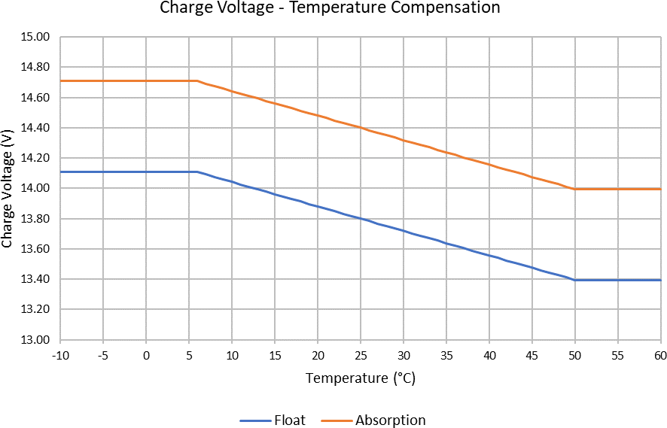

Начало нового цикла зарядки
Новый цикл зарядки начнется, когда:
- Этап интенсивной зарядки завершен, и выходной ток увеличится до максимального тока заряда в течение четырех секунд (из-за одновременно подключенной нагрузки).
- Если настроен повторный интенсивный ток; выходной ток превысит повторный интенсивный ток на этапе плавающей зарядки или на этапе сохранения в течение четырех секунд (из-за одновременно подключенной нагрузки)
- Кнопка MODE (режим) нажата или выбран новый режим зарядки
- VictronConnect используется для выбора нового режима зарядки или изменения функции с режима «Источник питания» на режим «Зарядное устройство».
- Источник переменного тока был отключен и снова подключен

Оценка времени зарядки
По завершению этапа интенсивной зарядки свинцово-кислотная батарея находится в состоянии заряда примерно на 80 % (SoC).
Длительность основного этапа T_{инт.заряд.} может быть рассчитана как T_{инт.заряд.} = Aч / I, где I ток заряда (без учета любых нагрузок), а Aч разряженная емкость аккумулятора ниже 80 % SoC.
Для полной зарядки сильно разряженной батареи может потребоваться период T_{абс.} до 8 часов.
Например, время зарядки полностью разряженной батареи емкостью 100 Ач при зарядке зарядным устройством 10 А примерно до 80 % SoC составляет T_{инт.заряд}= 100/10 = 10 часов.
Включая продолжительность поглощения T_{абс}= 8 часов, общее расчетное время зарядки составит T_{общ.} = T_{инт.заряд} + T_{абс}= 10 + 8 = 18 часов. Литий-ионная батарея заряжается более чем на 95 % в конце этапа интенсивной зарядки и достигает 100 % заряда примерно через 30 минут абсорбционной зарядки.

5. Установка

Использование кнопки MODE (режим)
Существует 3 легко выбираемых встроенных режима зарядки, которые подходят для большинства распространенных типов батарей, а также дополнительный этап восстановления, который может быть включен (за исключением режима Li- ion).
Все выбранные настройки сохраняются и не будут потеряны при отключении зарядного устройства от сети или батареи.

Напряжение заряда
Просто выбрав подходящий режим зарядки для типа заряжаемой батареи (см. Рекомендации производителя батареи), настройки напряжения для каждого этапа зарядки будут изменены в соответствии с приведенной ниже таблицей:

Режим | Абсорбционный | Плавающий | Сохранение | Восстановление
Нормальный | 14,4 В | 13,8 В | 13,2 В | 16,2 В
Высокий | 14,7 В | 13,8 В | 13,2 В | 16,5 В
Li-ion | 14,2 В | 13,5 В | 13,5 В | ---
ПРИМЕЧАНИЯ:
- Для зарядных устройств на 24 В умножьте все напряжения на 2
- Напряжение заряда автоматически компенсируется в зависимости от температуры окружающей среды (за исключением режима Li-ion или при отключении вручную) - дополнительную информацию см. в разделе 4.2 «Температурная компенсация».
Необходимый режим зарядки можно выбрать кратковременным нажатием кнопки MODE (режим) для переключения режимов зарядки – рядом с активным режимом зарядки загорится индикатор (NORMAL (нормальный) / HIGH (высокий) / LI-ION.

Режим восстановления
При включенном режиме этап восстановления включается в цикл зарядки; используйте только при необходимости в качестве корректирующего/технического действия - см. раздел 4.1 «Восстановление» для получения дополнительной информации.
Если включен режим восстановления, индикатор RECONDITION (восстановление) будет гореть и мигать во время этапа восстановления.

Ночной режим
При включенном ночном режиме ток заряда временно ограничивается вполовину от номинального тока заряда, и охлаждающий вентилятор будет отключен для полностью бесшумной работы в течение следующих 8 часов (в течение ночи).
По истечении 8 часов зарядное устройство вернется к нормальной работе с полным зарядным током и возобновленной работой охлаждающего вентилятора.
Чтобы включить ночной режим, нажмите и удерживайте кнопку MODE (режим) в течение 3 секунд; после активации загорится индикатор NIGHT (ночной режим).
Чтобы отключить ночной режим до истечения 8 часов, также нажмите и удерживайте кнопку MODE (режим) в течение 3 секунд. Ночной режим также будет отключен при отключении зарядного устройства от сети.

Режим низкого тока
При включенном режиме ток заряда будет постоянно ограничиваться до значительно сниженного уровня (зависит от модели - см. Спецификации) по сравнению с номинальным током заряда, а охлаждающий вентилятор будет отключен для обеспечения полностью бесшумной работы.
Режим низкого тока рекомендуется при зарядке батарей малой емкости с помощью зарядного устройства с высоким током, например, некоторые свинцово-кислотные батареи могут перегреться при зарядке током, превышающим 0,3С (более 30 % емкости аккумулятора в Ач).
Чтобы включить режим низкого тока, нажмите и удерживайте кнопку MODE (режим) в течение 6 секунд; после активации загорится индикатор NIGHT (ночной режим).
Для отключения режима низкого тока нажмите и удерживайте кнопку MODE (режим) в течение 6 секунд.

Использование VictronConnect
В линейке зарядных устройств Blue Smart выбор встроенного режима зарядки и других общих настроек также можно выполнить с помощью устройства с поддержкой Bluetooth (например, мобильного телефона или планшета) через приложение VictronConnect.
Для получения более подробной информации о приложении VictonConnect обратитесь к онлайн-руководству пользователя:
https://www.victronenergy.com/live/victronconnect:start
Для настройки зарядного устройства с помощью VictronConnect:
- Загрузите и установите приложение VictronConnect. Приложение VictronConnect доступно для в:
  - Android – Google Play Store
  - iOS/Mac – Apple App Store
- Включите Bluetooth на мобильном телефоне или планшете (если он еще не включен).
- Откройте приложение VictronConnect и найдите зарядное устройство Blue Smart на вкладке LOCAL (локальные устройства), если оно не появится автоматически, выполните сканирование устройств в радиусе действия, нажав кнопку «сканировать» (круглая оранжевая кнопка с круговой стрелкой) в правом нижнем углу.
- Выберите зарядное устройство Blue Smart из списка локальных устройств.
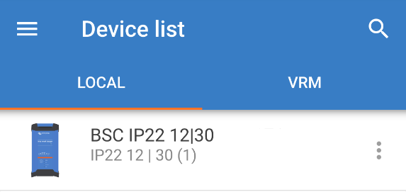
- Во время первоначального подключения появится сообщение «Запрос на сопряжение Bluetooth» с запросом PIN-кода Bluetooth; введите PIN-код по умолчанию 000000.
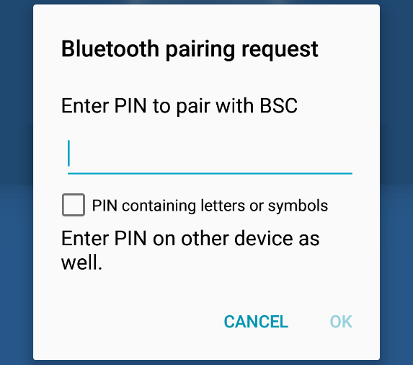
- Откройте меню настроек, выбрав значок «настройки» (шестеренка) в правом верхнем углу.
- Выберите необходимый «предустановленный уровень заряда» и «максимальный ток заряда» (стандартный или низкий), а также при желании включите «ночной режим» непосредственно из списка настроек.
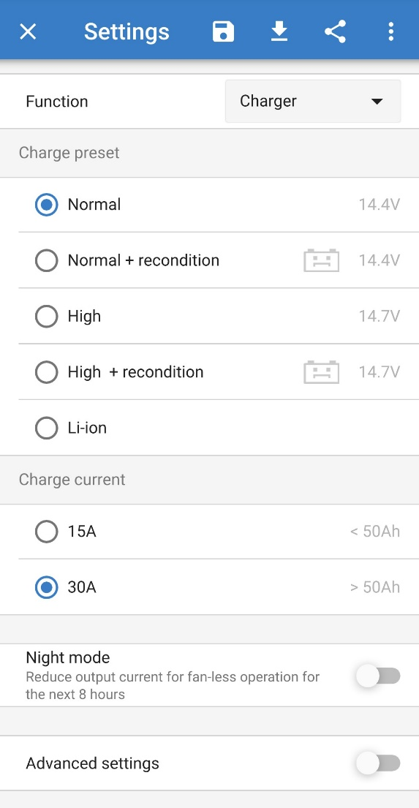
- Индикаторы на зарядном устройстве Blue Smart загорятся, подтверждая выбор активного режима зарядки и применения настроек.

Bluetooth

Изменение PIN-кода
Для предотвращения несанкционированного подключения по Bluetooth настоятельно рекомендуется изменить PIN-код по умолчанию.
Изменение PIN-кода Bluetooth:
- Выполните начальное сопряжение и подключение по Bluetooth, используя PIN-код по умолчанию (000000)
- Откройте «параметры устройства», выбрав значок «настройки» (шестеренка) в правом верхнем углу, затем значок
«параметры устройства» (три вертикальные точки).

- Откройте страницу «Информация о продукте», выбрав в меню пункт «Информация о продукте».
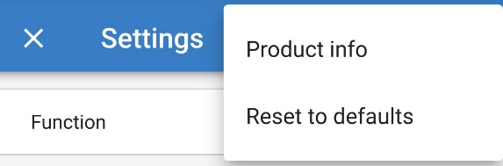
- Рядом с пунктом «PIN-код» выберите ‘CHANGE’ («ИЗМЕНИТЬ»), чтобы открыть окно «Изменить PIN-код».
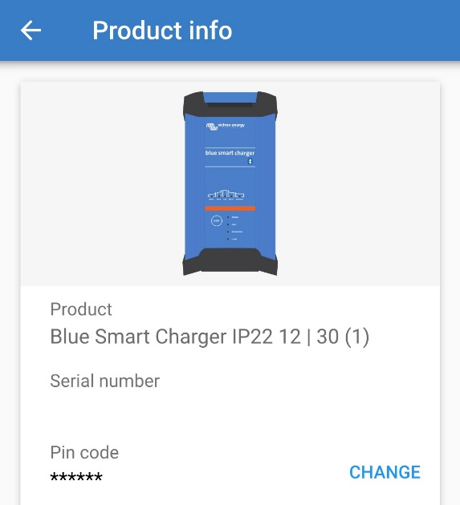
- Введите текущий и новый PIN-код (дважды), затем нажмите «ОК»; избегайте использования очевидного PIN-кода, который легко угадать, например 111111 или 123456.
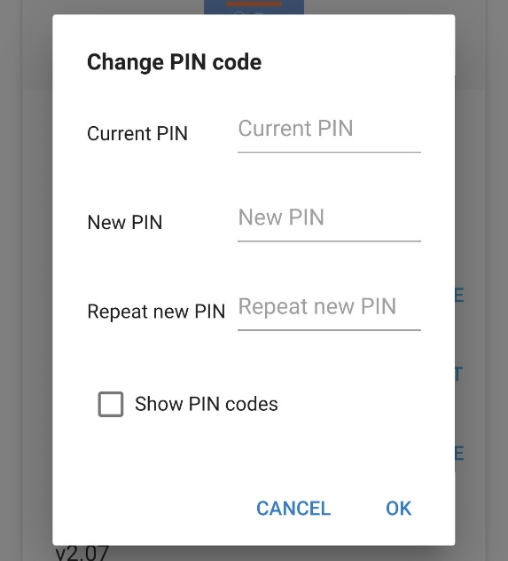

Изменение PIN-кода
Если PIN-код забыт или утерян, его можно легко сбросить до значения по умолчанию 000000 с помощью приложения VictronConnect или кнопки MODE (режим) на зарядном устройстве.

Использование VictronConnect
Чтобы изменить PIN-код Bluetooth:
- Найдите зарядное устройство Blue Smart на вкладке LOCAL (локальные устройства) и выберите значок
«Параметры устройства» (три вертикальные точки) в правой части описания.
- Выберите «Сбросить PIN-код» во всплывающем окне.
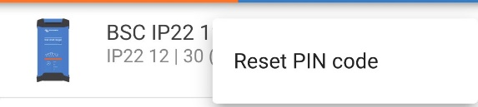
- Введите PUK-код и нажмите «ОК». PUK-код расположен на этикетке, прикрепленной к задней панели зарядного устройства Blue Smart..
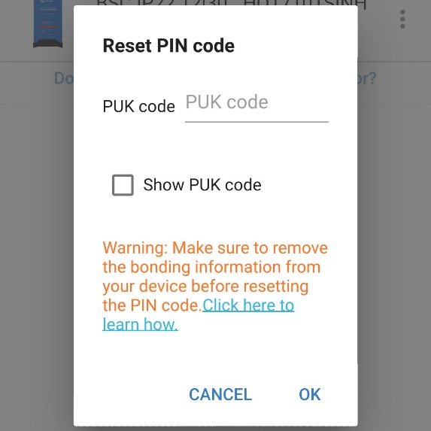

Использование кнопки MODE (режим)
Чтобы изменить PIN-код Bluetooth:
- Нажмите и удерживайте кнопку MODE (режим) (на зарядном устройстве Blue Smart) в течение 10 секунд.

- По истечении 10 секунд все синие индикаторы дважды мигнут, показывая, что PIN-код сброшен.
ВО ВРЕМЯ ЭТОЙ ПРОЦЕДУРЫ:
- PIN-код сбрасывается на значение по умолчанию (000000)
- Все активные соединения Bluetooth отключены
- Вся информация о сопряжении Bluetooth очищена

Впоследствии, перед попыткой повторного подключения также необходимо удалить/очистить информацию о сопряжении зарядного устройства Blue Smart с любыми устройствами (мобильными телефонами или планшетами), которые были сопряжены ранее.

Отключение Bluetooth
При желании можно полностью отключить связь по Bluetooth.
Как правило, нет необходимости отключать Bluetooth, поскольку несанкционированный доступ защищен PIN-кодом, но в определенных ситуациях это может гарантировать еще более высокий уровень безопасности.
Чтобы отключить Bluetooth:
- Выполните начальное сопряжение и подключение по Bluetooth, используя PIN-код по умолчанию (000000) или текущий PIN-код.
- Откройте «параметры устройства», выбрав значок «настройки» (шестеренка) в правом верхнем углу, затем значок
«параметры устройства» (три вертикальные точки).
- Откройте страницу «Информация о продукте», выбрав в меню пункт «Информация о продукте».
- Чтобы открыть окно «Отключить Bluetooth», рядом с пунктом «Bluetooth включен» выберите 'DISABLE’ («ОТКЛЮЧИТЬ»).
- Для подтверждения нажмите «ОК».
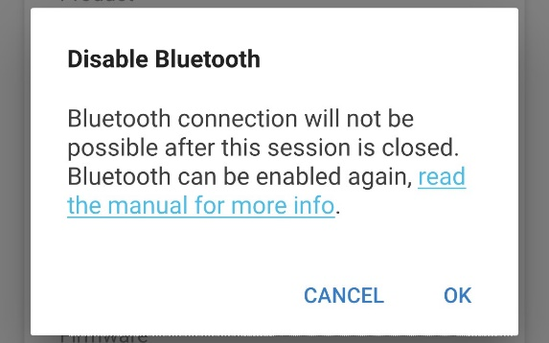

Повторное включение Bluetooth
Можно повторно включить Bluetooth с помощью кнопки MODE (режим). Чтобы включить Bluetooth снова:
- Нажмите и удерживайте кнопку MODE (режим) (на зарядном устройстве Blue Smart) в течение 10 секунд.
- По истечении 10 секунд все синие индикаторы дважды мигнут, показывая, что Bluetooth снова включен и все настройки Bluetooth сброшены.
ВО ВРЕМЯ ЭТОЙ ПРОЦЕДУРЫ:
- Bluetooth снова включен
- PIN-код сбрасывается на значение по умолчанию (000000)
- Все активные соединения Bluetooth отключены
- Вся информация о сопряжении Bluetooth очищена

Впоследствии, перед попыткой повторного подключения также необходимо удалить/очистить информацию о сопряжении зарядного устройства Blue Smart с любыми устройствами (мобильными телефонами или планшетами), которые были сопряжены ранее.

Сброс системы
С помощью приложения VictronConnect можно выполнить полный сброс системы для восстановления всех настроек, связанных с зарядным устройством/батареей, до значений по умолчанию.
Обратите внимание, что это не приводит к сбросу каких-либо настроек, связанных с Bluetooth, таких как PIN-код или информация о сопряжении.
Для выполнения сброса системы:
- Выполните начальное сопряжение и подключение по Bluetooth, используя PIN-код по умолчанию (000000)
- Откройте «параметры устройства», выбрав значок «настройки» (шестеренка) в правом верхнем углу, затем значок
«параметры устройства» (три вертикальные точки).

- Откройте страницу «Восстановление устройства», выбрав «Сброс к значениям по умолчанию».
- Выберите «ДА», чтобы сбросить все настройки до заводских настроек по умолчанию.
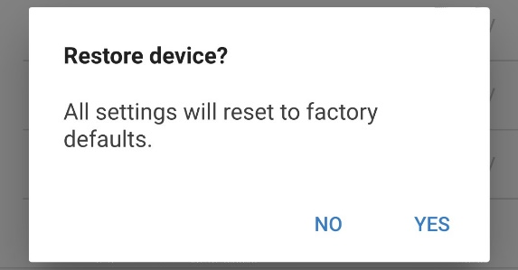

6. Мониторинг
За работой зарядного устройства и статистикой перезарядки можно внимательно следить в режиме реального времени или после зарядки с помощью устройства с поддержкой Bluetooth (например, мобильного телефона или планшета) с помощью приложения VictronConnect.
Доступны 3 различных обзорных экрана (STATUS (статус), GRAPH (график) и HISTORY (история)), каждый из которых отображает различные данные мониторинга или данные за прошлые периоды; охватывающие последние 40 циклов зарядки.
Необходимый экран можно отобразить, либо выбрав заголовок окна, либо свайпом между экранами.

Экран состояния
Экран STATUS (состояние) является основным обзорным экраном; он отображает напряжение батареи, ток заряда и активный этап зарядки.
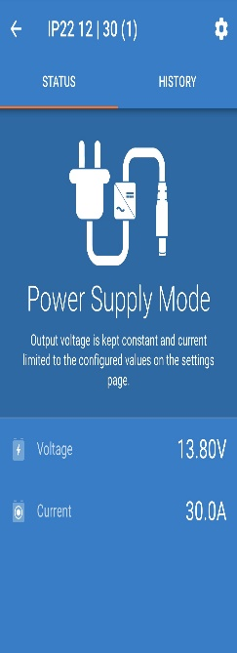
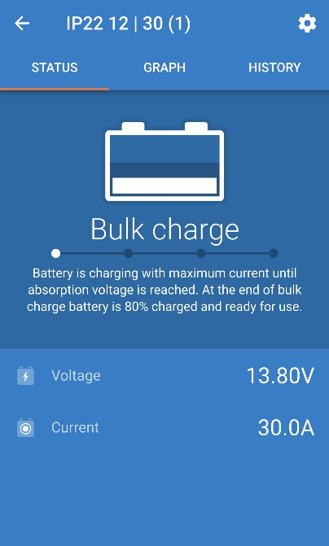
Эти данные будут обновляться непрерывно и в режиме реального времени по мере выполнения цикла зарядки.

Экран графиков
Экран GRAPH (график) обеспечивает простое для понимания графическое представление каждого этапа зарядки в зависимости от напряжения батареи и тока заряда.
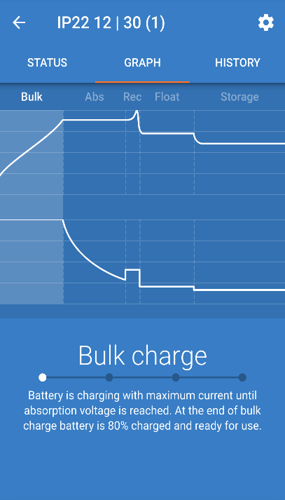
Этап активной зарядки также выделен и указан ниже вместе с кратким объяснением.

Экран истории
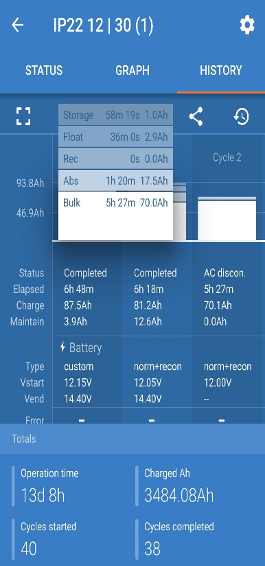
Экран HISTORY (история) является невероятно подробным справочником, поскольку он содержит данные об использовании за прошлые периоды за весь срок службы зарядного устройства и подробную статистику за последние 40 циклов зарядки (даже если цикл зарядки завершен только частично).
При выборе полноэкранного режима данные отображаются в альбомном режиме, при этом одновременно отображается значительно больше дней.
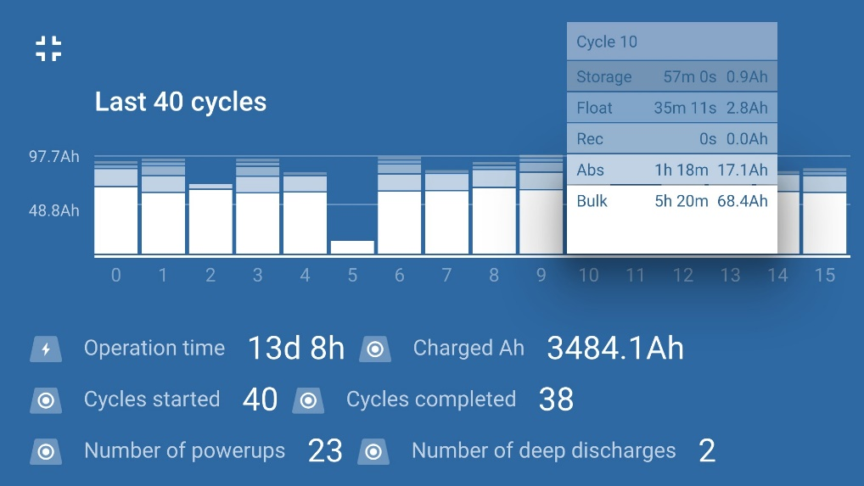

Статистика цикла зарядки

Обзор цикла
Расширяемая гистограмма, показывающая время, затраченное на каждом этапе зарядки, и емкость заряда, обеспечиваемую (в Ач) во время каждого этапа зарядки

Статус
Подтверждает, был ли цикл зарядки успешно завершен или он был завершен досрочно/прерван по какой-либо причине, включая причину/основание для завершения

Время истекло
Прошедшее/общее время цикла зарядки

Заряд
Общая емкость, обеспечиваемая на этапах перезарядки (интенсивная и абсорбционная)

Поддержка
Общая емкость, предоставляемая на этапах обслуживания заряда (интенсивная, сохранение и обновление)

Тип
Используемый режим цикла зарядки; либо «Встроенная преднастройка», либо «Пользовательская настройка», определяемая пользователем

Vstart
Напряжение батареи при начале зарядки

Vend
Напряжение батареи после завершения зарядки (конец этапа абсорбционной зарядки)

Ошибка
Отображает, произошли ли какие-либо ошибки во время цикла зарядки, включая номер ошибки и описание

Статистика срока службы зарядного устройства

Время работы
Общее время работы в течение срока службы зарядного устройства

Заряжен Ач
Общая емкость заряда, обеспечиваемая в течение срока службы зарядного устройства

Начатых циклов
Общее количество циклов зарядки, начатых в течение срока службы зарядного устройства

Оконченных циклов
Общее количество циклов зарядки, выполненных за весь срок службы зарядного устройства

Оконченных циклов %
Процент циклов зарядки, выполненных в течение срока службы зарядного устройства

Количество включений
Количество включений зарядного устройства в течение срока службы зарядного устройства

Количество полных разрядов
Количество раз, когда зарядное устройство заряжало сильно разряженную батарею в течение срока службы зарядного устройства

7. Дополнительные настройки

В конкретных случаях использования, когда встроенные режимы зарядки не подходят/частично подходят для заряжаемого типа батареи или производитель батареи рекомендует определенные параметры зарядки и требуется точная настройка, возможна расширенная настройка с помощью устройства с поддержкой Bluetooth (например, мобильного телефона или планшета) с помощью приложения VictronConnect.
Для большинства распространенных типов батарей расширенная конфигурация не требуется или не рекомендуется; встроенные режимы зарядки и адаптивная логика зарядки обычно подходят и работают очень хорошо.

Расширенные настройки
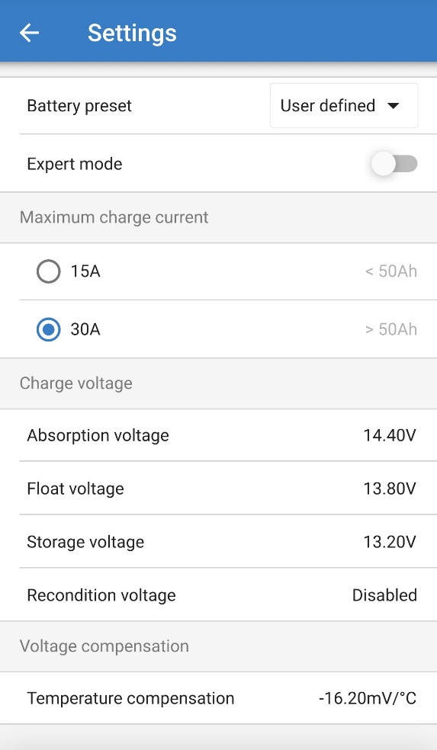
Меню расширенных настроек позволяет сохранять и легко загружать конкретную конфигурацию параметров зарядки и пользовательских настроек.
Чтобы получить доступ к меню расширенных настроек, откройте меню общих настроек и включите переключатель
«Расширенные настройки», затем выберите «Расширенные настройки батареи».
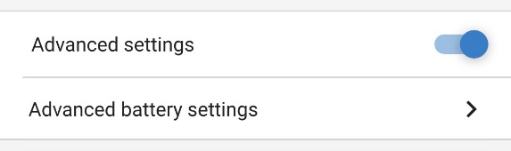
Настройки в расширенном меню (с отключенным экспертным режимом) включают в себя:

Преднастройку батареи
Выпадающий список «Преднастройка батареи» позволяет выбрать один из следующих вариантов:

Встроенная преднастройка
Выбор стандартной встроенной предварительной настройки (аналогично меню общих настроек)

Определяется пользователем
Повторный выбор последних «пользовательских» настроек зарядки

Выберите преднастройку
Выбор из расширенного ассортимента встроенных преднастроек зарядки батареи, включая новые пользовательские преднастройки зарядки

Создать преднастройку
Новый набор настроек зарядки, который будет создан и сохранен из пользовательских настроек

Редактирование настроек
Существующий набор настроек для редактирования и сохранения

Максимальный ток заряда
Настройка максимального тока заряда позволяет выбирать между стандартным (полным током) или значительно уменьшенным пределом тока заряда (зависит от модели - см. Спецификации), как и в меню общих настроек.

Напряжение заряда
Настройки напряжения зарядки позволяют независимо настраивать заданное значение напряжения для каждого этапа зарядки, а также отключать или включать некоторые этапы зарядки (восстановление и плавающий режим) .
Можно настроить заданное значение напряжения зарядки для следующих этапов зарядки:

Абсорбционный

Плавающий

Сохранение

Восстановление

Компенсация напряжения

Температурная компенсация
Настройка температурной компенсации позволяет настроить коэффициент температурной компенсации напряжения заряда или полностью отключить температурную компенсацию (например, для литий-ионных батарей).
Коэффициент температурной компенсации указан в мВ/°C и применяется ко всей батарее/батарейному блоку (не для каждого элемента питания).

Настройки экспертного режима
Экспертный режим еще больше расширяет меню дополнительных настроек, включая в него более специализированные параметры конфигурации.
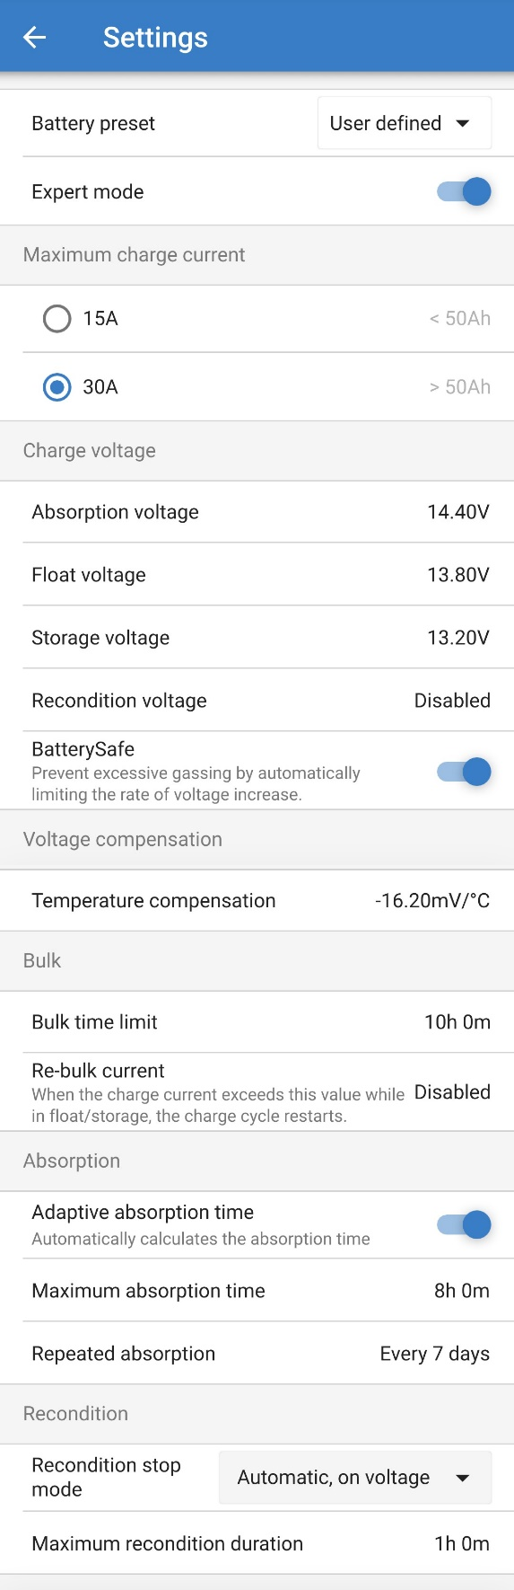

Чтобы получить доступ к экспертному режиму и развернуть меню дополнительных настроек, войдите в меню дополнительных настроек и включите переключатель «Экспертный режим».
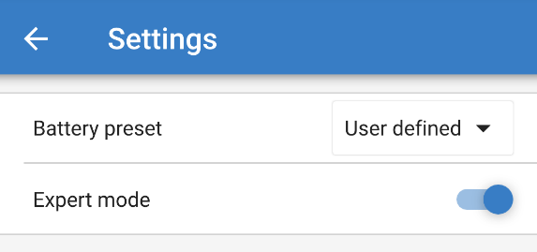
Дополнительные настройки в расширенном меню с включенным экспертным режимом включают:

Напряжение заряда

BatterySafe
Настройка BatterySafe позволяет включать или отключать управление напряжением BatterySafe. Когда BatterySafe включен, скорость увеличения напряжения батареи во время этапа интенсивной зарядки автоматически ограничивается безопасным уровнем. В тех случаях, когда напряжение батареи в противном случае увеличивалось бы быстрее, ток заряда, следовательно, уменьшается для предотвращения чрезмерного газообразования.

Интенсивная зарядка

Ограничение интенсивной зарядки
Установка ограничения по времени использования интенсивной зарядки ограничивает максимальное время, которое зарядное устройство может проводить на этапе использования интенсивной зарядки в качестве меры защиты, поскольку к этому времени должно быть достигнуто напряжение абсорбции. Если основной лимит времени будет соблюден, зарядное устройство перейдет непосредственно на этап плавающей зарядки.

Повторный интенсивный ток
Настройка повторного интенсивного тока-это ограничение тока заряда, которое вызовет новый цикл зарядки, если оно будет превышено на этапе плавающей зарядки или сохранения, что приведет к возвращению зарядного устройства на этап интенсивной зарядки.
Обратите внимание, что даже если параметр повторной интенсивной зарядки отключен, повторная интенсивная зарядка все равно произойдет, если ток заряда поддерживается на максимальном токе заряда в течение 4 секунд.

Абсорбционная зарядка

Адаптивное время абсорбционной зарядки
Настройка адаптивного времени абсорбционной зарядки позволяет выбирать между адаптивным временем абсорбционной зарядки (если включено) или фиксированным временем абсорбционной зарядки (если отключено).

Время абсорбции
Настройка адаптивного времени абсорбционной зарядки позволяет настроить максимальное адаптивное время абсорбционной зарядки или фиксированное время абсорбционной зарядки (в зависимости от того, включено или отключено адаптивное время абсорбционной зарядки).

Повторная абсорбционная зарядка
Настройка времени повторной абсорбционной зарядки позволяет настроить время, прошедшее между каждым циклом автоматического обновления заряда (1 час на этапе абсорбционной зарядки).

Восстановление

Режим остановки восстановления
Настройка режима остановки восстановления позволяет выбирать между завершением этапа восстановления после того, как напряжение батареи достигнет заданного значения напряжения этапа восстановления, или фиксированным периодом времени.

Продолжительность восстановления
Настройка времени восстановления позволяет настроить максимальное время восстановления или фиксированное время восстановления (в зависимости от выбранного режима остановки восстановления).

Функция использования в качестве источника питания
Линейка зарядных устройств Blue Smart также подходит для использования в качестве источника питания постоянного тока, для питания оборудования без подключенной батареи (или при одновременном подключении к батарее).
Хотя зарядное устройство все еще можно использовать в качестве источника питания без изменения каких-либо настроек, для этой цели/использования существует специальный режим «Источник питания».
Если зарядное устройство будет использоваться в качестве источника питания, рекомендуется активировать режим
«Источник питания», так как он отключит внутреннюю логику зарядки и обеспечит постоянное напряжение питания постоянного тока.
Чтобы активировать режим источника питания, откройте меню настроек и в выпадающем меню «Функция» выберите режим «Питание»; после его активации загорятся светодиоды BULK (интенсивная зарядка), ABS, FLOAT (плавающая зарядка) и STORAGE (сохранение).
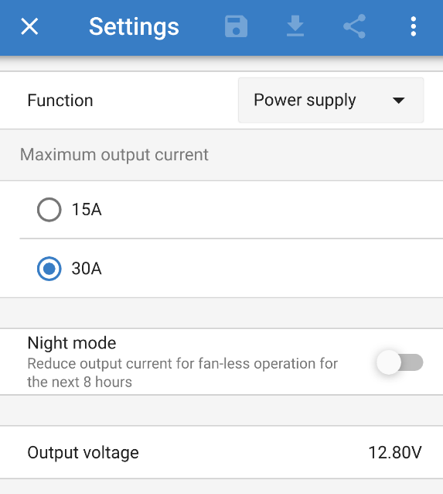
Также можно включить режим низкого тока или ночной режим в режиме источника питания и указать желаемое выходное напряжение.
Чтобы вернуть зарядное устройство к обычному использованию в качестве зарядного устройства, откройте меню настроек и в выпадающем меню «Функция» снова выберите режим «Зарядное устройство».

8. Технические характеристики

Зарядное устройство Blue Smart IP22 | 12 В 15 / 20 / 30 A | 24 В 8 / 12 / 16 A
Входное напряжение и диапазон частот | 180 - 265 В переменного тока | 45-65 Гц
Производительность | 93 % | 94 %
Потребление в режиме ожидания | 0,5 Вт
Напряжение заряда - абсорбция | Нормальный: 14,4 В  Высокий: 14,7 В  Li-ion: 14,2 В | Нормальный: 28,8 В  Высокий: 29,4 В  Li-ion: 28,4 В
Напряжение заряда - плавающий заряд | Нормальный: 13,8 В  Высокий: 13,8 В  Li-ion: 13,5 В | Нормальный: 27,6 В  Высокий: 27,6 В  Li-ion: 27,0 В
Напряжение заряда - сохранение | Нормальный: 13,2 В  Высокий: 13,2 В  Li-ion: 13,5 В | Нормальный: 26,4 В  Высокий: 26,4 В  Li-ion: 27,0 В
Максимальный выходной ток - Нормальный режим | 15 / 20 / 30 A | 8 / 12 / 16 A
Максимальный выходной ток - Режим низкого тока | 7,5 / 10 / 15 A | 4 / 6 / 8 A
Максимальная емкость батареи (рекомендуется) | 150 / 200 / 300 Aч | 80 / 120 / 160 Aч
Минимальная емкость батареи - Нормальный режим | Свинцово-кислотная 50 / 67 /  100 Ач  Литиевая: 30 / 40 / 60 Ач | Свинцово-кислотная 27 / 40 / 53 Aч  Литиевая: 16 / 24 / 32 Aч
Минимальная емкость батареи - Режим низкого тока | Свинцово-кислотная 25 / 33 / 50 Aч  Литиевая: 15 / 20 / 30 Aч | Свинцово-кислотная 13 / 20 / 27 Aч  Литиевая: 8 / 12 / 16 Aч
Температурная компенсация (только для свинцово-кислотных батарей) | 16 мВ/°C | 32 мВ/°C
Алгоритм заряда | 6-стадийный адаптивный
Режим источника питания | Да
Противоток | 0,4 Ач/месяц (0,6 мА)
Защита | Обратная полярность (предохранитель), короткое замыкание на выходе, перегрев
Охлаждение | Вентилятор с низкими оборотами (бесшумный) (12/15 и 24/08 без работы вентилятора)
Рабочая температура | -20 до +50 °C (полная номинальная мощность до 40 °C)
Влажность (без конденсации) | макс. 95 %
Корпус
Материал и цвет | Алюминий (синий, RAL 5012)
Подключение батареи | Винтовые клеммы 16 мм² / AWG6
AC подключение | Кабель длиной 1,5 м с разъемом CEE 7/7, BS 1363 или AS/NZS 3112
Категория защиты | IP22 (для внутреннего использования)
Вес | 1,3 кг
Размеры (в x ш x г) | 235 x 108 x 65 мм
Стандарты
Безопасность | EN 60335-1, EN 60335-2-29

Зарядное устройство Blue Smart IP22 | 12 В 15 / 20 / 30 A | 24 В 8 / 12 / 16 A
Выбросы | EN 55014-1, EN 61000-6-3, EN 61000-3-2
Иммунитет | EN 55014-2, EN 61000-6-1, EN 61000-6-2, EN 61000-3-3
Автомобильная | E4-10R

9. Гарантия

5 лет ограниченной гарантии
Данная ограниченная гарантия распространяется на дефекты материалов и изготовления данного изделия и действует в течение пяти лет с даты первоначальной покупки данного изделия.
Клиент должен вернуть товар вместе с чеком в место, где он приобретал данный продукт.
Данная ограниченная гарантия не распространяется на повреждения, износ или неисправности, возникшие в результате изменения, модификации, неправильного или неразумного использования или использования не по назначению, небрежного отношения, воздействия избыточной влаги, пожара, неправильной упаковки, молнии, скачков напряжения или других стихийных бедствий.
Данная ограниченная гарантия не распространяется на повреждения, износ или неисправности, возникшие в результате ремонта, предпринятого кем-либо, не уполномоченным компанией Victron Energy на проведение такого ремонта.
Victron Energy не несет ответственность за любые косвенные убытки, возникшие в результате использования данного продукта.
Максимальная ответственность Victron Energy по данной ограниченной гарантии не должна превышать фактическую покупную цену продукта.

Производитель: Victron Energy B.V. De Paal 35 | 1351 JG Almere
PO Box 50016 | 1305 AA Almere | Нидерланды
Общий телефон +31 (0)36 535 97 00
Факс: +31 (0)36 535 97 40
Электронная почта: sales@victronenergy.com
Страна производства: Индия
Импортер: ООО «Трио», 194017, Санкт-Петербург, проспект Тореза, д. 98, корп. 1,
Общий телефон +7 812-653-33-13
Электронная почта: tsolar@mail.ru
Изготовлен:

www.victronenergy.com

